О проведении «горячей линии» по вопросам качества и безопасности, условий хранения и сроков годности пищевых продуктов
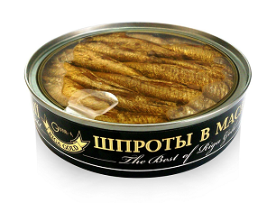

В период с 19 по 30 декабря 2022 года Консультационный пункт для потребителей филиала ФБУЗ «Центр гигиены и эпидемиологии в Кемеровской области-Кузбассе» в городе Ленинске-Кузнецком, городе Полысаево и Ленинск-Кузнецком районе проводит «горячую линию» по вопросам качества и безопасности, условий хранения и сроков годности пищевых продуктов.
В ходе проведения тематического консультирования потребители могут получить ответы на вопросы, касающиеся сроков годности, условий хранения и реализации пищевой продукции, требований к маркировке, нормативных требований, предъявляемых к качеству и безопасности; а также рекомендации по выбору пищевой продукции и правильному питанию.
Консультации можно получить по телефонам: 8-951-615-68-19; 8 (38456) 3-16-43, 5-15-98, ежедневно по будням с 08:00 час. до 12:00 час. и с 12:30 час. до 17:00 час. (в пятницу до 16 час.) или направив интересующий вопрос по электронной почте на e-mail: conscentrzpp@yandex.ru.
Консультационный пункт напоминает, что в помощь потребителям в Российской Федерации создан и действует Государственный информационный ресурс в сфере защиты прав потребителей (ГИР ЗПП), где размещена вся необходимая информация, в том числе о предприятиях, производящих и реализующих фальсифицированную пищевую продукцию.

